18 decembrie 2019
RAPORT ZILNIC

Calificativ:  NEUTRU | Legile puterii | RealitateaPlus-21:00
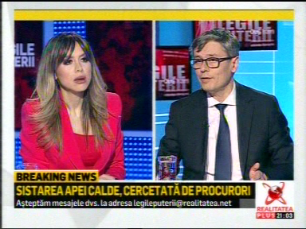 | În cadrul emisiunii „Legile puterii” de pe postul RealitateaPlus, s-au discutat următoarele subiecte:  - În cadrul unui material difuzat în cadrul emisiunii se spune că Elcen nu are obligaţii cu privire la asigurarea continuităţii serviciului public de alimentare cu energie termică în Municipiul Bucureşti, aceste obligaţii revenind autorităţilor administraţiei publice locale. Elcen spune că riscul de sistare a agentului termic în Bucureşti în perioada următoare este reprezentat de datoria pe care o are Primăria Bucureşti faţă de Elcen, care este de circa 300 de milioane de lei, fără a lua în calcul datoria istorică.  - Virgil Popescu, ministrul Economiei, spune că Termoenergetica, firma care a preluat activitatea RADET, a refuzat să semneze contractul cu Elcen pe motiv că nu are bani. Ministrul Economiei este de părere că Primăria Capitalei va fi executată pentru a plăti banii către Elcen.  - Virgil Popescu spune că de pe urma OUG 114 au avut de câştigat furnizorii şi distribuitorii de energie electrică şi gaze naturale. Acesta mai spune că unii dintre furnizorii de energie electrică care au capital majoritar românesc au pierdut deoarece lor ANRE nu le-a recunoscut nişte pierderi.  - Virgil Popescu spune că nici măcar industria românească nu a avut de câştigat de pe urma OUG 114 deoarece preţul la energie şi la gaze pentru clienţii industriali a crescut peste preţul din pieţele vecine, plus că au crescut importurile de gaze.  - Ministrul Economiei spune că a cerut ANRE să facă o anchetă pentru a se vedea clar cine a avut de câştigat de pe urma OUG 114, dar încă nu a primit răspuns.  - Virgil Popescu spune că de la 1 iulie 2020 se va liberaliza piaţa gazelor şi de la 31 decembrie 2020 cea a energie electrice, fiind nevoie de o perioadă de tranziţie. Acesta mai spune că datorită faptului că avem mult gaz depozitat, va rămâne cel puţin jumătate neconsumat şi va putea fi vândut pe piaţă la vară, astfel că preţul la gaze nu va creşte.  - Sorin Chiriţă, reprezentant Termoenergetica, prin intervenţie telefonică, spune că cei de la Elcen nu au o convenţie de plată a gazelor în avans, aceasta fiind o opţiune, nu o obligaţie. Acesta mai spune că dacă Elcen doreşte să primească plata gazelor în avans, atunci trebuie ca Guvernul să asigure acea resursă bugetară.

Calificativ:  NEUTRU |  | RadioRomânia-22:02  0min 46s
Ionel Dancă, şeful cancelariei premierului, a declarat că vor fi eliminate prevederile OUG 114 referitoare la taxarea cu 2% din cifra de afaceri a companiilor din energie şi la plafonarea preţului la gaze şi energie electrică.

Calificativ:  NEUTRU | Decodor | RealitateaPlus-23:00
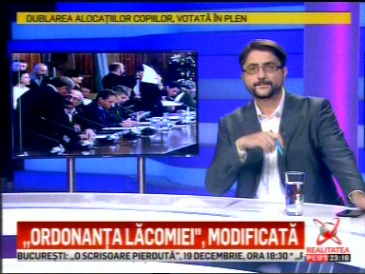 | În cadrul emisiunii „Decodor” de pe postul RealitateaPlus, s-au discutat următoarele subiecte:  - În cadrul unui material difuzat în cadrul emisiunii se spune că PNL îşi va asuma luni răspunderea pe proiectul care modifică OUG 114. Proiectul de lege elimină taxa din sectorul bancar, pe cea din energie şi telecomunicaţii şi desfiinţează Fondul de Dezvoltare şi Investiţii. În plus, banii colectaţi de ANRE de la companiile din Energie vor merge la  Ministerul Economiei.  - Moderatorul emisiunii spune că ne plângem încontinuu că nu sunt bani la buget, dar scoatem taxa pe lăcomie. Acesta mai spune ironic că dacă ne permitem să nu taxăm mega companii din zona financiară, de energie, nici măcar cât media europeană, să nu îi taxăm şi să îi lăsăm să plece cu banii, iar noi vom vedea de unde facem rost de bani pentru alocaţii.

Calificativ:  NEUTRU | Lupta pentru România | RealitateaPlus-19:00
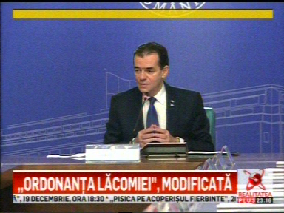 | În cadrul emisiunii „Lupta pentru România” de pe postul RealitateaPlus, s-au discutat următoarele subiecte:  - În cadrul unui material difuzat în cadrul emisiunii se spune că PNL îşi va asuma luni răspunderea pe proiectul care modifică OUG 114. Proiectul de lege elimină taxa din sectorul bancar, pe cea din energie şi telecomunicaţii şi desfiinţează Fondul de Dezvoltare şi Investiţii. În plus, banii colectaţi de ANRE de la companiile din Energie vor merge la  Ministerul Economiei.

Calificativ:  NEUTRU | Dosar de politician | B1TV-21:00
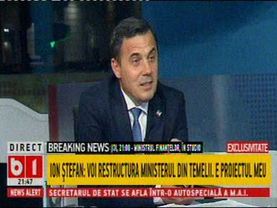 | În cadrul emisiunii „Dosar de politician” de pe postul B1TV, s-au discutat următoarele subiecte:  - Ion Ştefan, ministrul Dezvoltării, spune că este o mare problemă cu conectarea proiectelor de investiţii la energie electrică deoarece este nevoie de mărirea capacităţii de producţie a energiei electrice odată cu mărirea stadioanelor, cu redimensionarea lor. Acesta mai spune că este o mare problemă în a conecta aceste stadioane la reţelele de energie electrică, canalizare, etc.

